 | SERVICIO NACIONAL DE APRENDIZAJE SENA SISTEMA INTEGRADO DE GESTIÓN PROCEDIMIENTO GESTIÓN DE SOFTWARE DOCUMENTO DE ESPECIFICACIÓN DE ARQUITECTURA |  |  | Versión: 1
 |  |  |  | Código GTI-F-007
<<RIDERX >>
Código: |  | Versión: 1 | Fecha:

EMPRESA CLIENTE:
RIDER X

Documento de Especificación de Arquitectura

Realizado por:

ALVAREZ SALAMANCA JUAN DIEGO

CERQUERA GOMEZ DAVID EDUARDO

CUTIVA TIQUE ARLEX

GAMBOA GAMBOA LEIDY KATHERIN

SIERRA LUNA WILLIAM RICARDO

VASQUEZ RODRUIGUEZ JUAN DAVID

HISTORIAL DE REVISIONES

Fecha | Versión | Autor | Descripción | Revisado Por

Contenido
- Documento de Arquitectura de Software 4
  - Introducción 4
  - Propósito 4
  - Alcance 4
  - Referencias 4
  - Definiciones acrónimos y abreviaciones 4
- Generalidades del Proyecto 5
  - Problema a Resolver 5
  - Descripción General del Sistema a Desarrollar 5
  - Identificación de los Stakeholders y sus responsabilidades 5
- Vistas de la arquitectura 5
  - Vista de Casos de Uso 5
  - VISTA DE PROCESOS 5
  - VISTA LÓGICA 5
  - VISTA DE IMPLEMENTACIÓN 6
  - VISTA DE DESPLIEGUE 6
- Arquitectura en capas 6
- VISTA DE DATOS 6
  - Modelo Relacional 6
- Definición de Interfaces de Usuario 6
- Características Generales de Calidad 6
  - Tamaño y performance 6
  - Calidad 6
  - Usabilidad 7
  - Eficiencia 7
  - Seguridad 7
  - Confiabilidad 7
  - Mantenimiento 7
  - Estándares 7

Documento de Arquitectura de Software

  - Introducción
El crecimiento constante del mercado de motocicletas ha generado una alta demanda de accesorios, repuestos y servicios especializados. Ante este panorama, las empresas del sector requieren herramientas tecnológicas que les permitan optimizar sus procesos internos y ofrecer una atención más rápida, precisa y personalizada a sus clientes. El Software de Venta de Accesorios de Motocicletas “RiderX” nace como una solución integral que combina eficiencia operativa y visión comercial. Este sistema ha sido diseñado para automatizar las principales tareas de gestión, como el control de inventarios, registro de ventas, administración de clientes, facturación y generación de reportes. Desde el punto de vista técnico, la aplicación está desarrollada bajo una arquitectura modular que garantiza escalabilidad, seguridad y facilidad de mantenimiento. Su interfaz intuitiva permite una navegación sencilla, mientras que su base de datos estructurada asegura la integridad y disponibilidad de la información en tiempo real. Comercialmente, el software impulsa la competitividad de las tiendas al reducir tiempos de atención, minimizar errores humanos y proporcionar datos analíticos para la toma de decisiones estratégicas. Además, contribuye al fortalecimiento de la relación con los clientes mediante una gestión más ordenada, moderna y eficiente. En conclusión, este sistema representa una herramienta tecnológica clave para los negocios dedicados a la venta de accesorios de motocicletas, al integrar innovación, control y rentabilidad en una sola plataforma.

  - Propósito
Desde una perspectiva tanto técnica como comercial, el software se desarrolla con el propósito de ofrecer una solución digital confiable, segura y escalable que centralice toda la información del negocio en una única plataforma. Su implementación busca optimizar las principales tareas operativas, como el registro de productos, el control de existencias, la generación de facturas, la gestión de clientes y la elaboración de reportes automáticos, garantizando precisión, ahorro de tiempo y eficiencia en los procesos. Al mismo tiempo, contribuye a mejorar la competitividad del negocio frente al mercado actual, al permitir brindar un servicio más rápido, profesional y personalizado, lo que se traduce en una mayor satisfacción y fidelización de los clientes. Además, el sistema proporciona herramientas de análisis de datos en tiempo real que facilitan la toma de decisiones estratégicas, impulsando el crecimiento y la rentabilidad de la empresa.

  - Alcance
El alcance de este software abarca el desarrollo, implementación y uso de un sistema informático orientado a la gestión integral de ventas, inventarios y clientes en establecimientos dedicados a la comercialización de accesorios para motocicletas, el sistema permitirá a los administradores y vendedores automatizar las operaciones principales del negocio, optimizando el tiempo de atención, reduciendo errores humanos y facilitando la toma de decisiones basada en información actualizada.

  - Referencias
- Documento de historias de usuario.
- Documento de Visión del Proyecto.
- Planilla de análisis del software.

  - Definiciones acrónimos y abreviaciones

Definiciones

Software: Conjunto de programas, procedimientos y reglas que permiten el funcionamiento de un sistema informático.

Base de datos: Colección organizada de información o datos estructurados, accesibles de forma electrónica.

Inventario: Registro detallado y actualizado de los productos o artículos disponibles para la venta.

Interfaz de usuario (UI): Elemento visual e interactivo que permite la comunicación entre el usuario y el sistema.

Escalabilidad: Capacidad de un sistema para adaptarse al crecimiento de usuarios, transacciones o datos sin afectar su rendimiento.

Reporte: Documento generado automáticamente por el sistema que muestra información procesada, útil para la toma de decisiones.

Gestión de clientes: Proceso de registro, seguimiento y mantenimiento de la información de los clientes con el fin de mejorar el servicio y la fidelización.

UI: User Interface (Interfaz de Usuario).

UX: User Experience (Experiencia de Usuario).

DB: Database (Base de Datos).

SQL: Structured Query Language (Lenguaje Estructurado de Consultas).

API: Application Programming Interface (Interfaz de Programación de Aplicaciones).

CRUD: Create, Read, Update, Delete (Crear, Leer, Actualizar, Eliminar).

ERP: Enterprise Resource Planning (Planificación de Recursos Empresariales).

HTTP: Hypertext Transfer Protocol (Protocolo de Transferencia de Hipertexto).

CSV: Comma Separated Values (Valores Separados por Comas).

1. Visión General
Servipet es una plataforma que conecta compradores y vendedores de productos y servicios para mascotas. Los compradores pueden adquirir productos, agendar citas médicas y gestionar devoluciones, mientras que los vendedores pueden administrar su catálogo, horarios y responder a clientes. La distribución de productos es gestionada por un tercero.
El Software de Venta de Accesorios de Motocicletas “RIDERX” está concebido como una herramienta tecnológica integral orientada a la automatización y optimización de los procesos comerciales y administrativos de los establecimientos dedicados a la venta de accesorios, repuestos y componentes para motocicletas. Este sistema centraliza toda la información del negocio en una única plataforma digital que permite gestionar de forma eficiente el inventario, las ventas, los clientes y la facturación, reduciendo los errores manuales y mejorando la productividad general. Desde el punto de vista técnico, el software se desarrollará bajo una arquitectura modular y escalable, permitiendo su crecimiento y adaptación a las necesidades futuras del negocio, e integrando una interfaz de usuario intuitiva, una base de datos estructurada y mecanismos de seguridad que garanticen la integridad y disponibilidad de la información. En el ámbito comercial, el sistema proporcionará herramientas para agilizar la atención al cliente, optimizar la organización de las operaciones y facilitar la toma de decisiones estratégicas mediante reportes automáticos y análisis de datos en tiempo real, contribuyendo así a mejorar la competitividad, fortalecer la relación con los clientes y potenciar los resultados financieros de las empresas. En conjunto, este proyecto busca modernizar la gestión de las tiendas de accesorios de motocicletas, convirtiéndose en una solución tecnológica sólida, confiable y adaptable que impulse el crecimiento sostenido del sector.

2. Vista Lógica
- Módulos principales
- Módulo de Comprador: Gestión de pedidos, citas, reportes y comunicación con vendedores.
- Módulo de Vendedor: Administración de productos, citas y comunicación con clientes.
- Módulo de Soporte: Gestión de reportes de fallos y devoluciones.
- Módulo de Reportes: Generación de informes de compras y citas.
- Módulo de Integración con Distribución: Conexión con el servicio de terceros para la logística.

3. Vista de Procesos
Ejemplo de flujo:
- El comprador selecciona productos y los agrega al carrito.
- Realiza la compra y recibe un comprobante.
- El vendedor recibe la orden y la confirma.
- Se envía la orden al servicio de distribución (tercero).
- El comprador recibe el producto y puede reportar fallos si es necesario.

4. Vista de Implementación
- Frontend: React.js.
- Backend: Spring Boot.
- Base de datos: MySQL Mongo.
- Mensajería: Google correos
- Infraestructura: Servidores fisico usando CloudFlare

5. Vista de Seguridad
- Autenticación y roles (comprador, vendedor, administrador).
- Cifrado de datos sensibles.
- Protección contra ataques comunes

STAKEHOLDER: Compradores (Clientes finales)
- Interesados en adquirir productos y servicios para sus mascotas.
- Necesitan una plataforma intuitiva y confiable.
- Esperan una buena experiencia de compra y soporte en caso de problemas.
Vendedores (Tiendas y veterinarias)
- Utilizan la plataforma para vender productos y ofrecer servicios.
- Necesitan herramientas para gestionar su inventario, citas y comunicación con clientes.
Agente tercero de distribución
- Responsable de la logística de entrega de productos.
- Requiere integraciones con la plataforma para recibir pedidos y gestionar envíos.
Administradores del sistema
- Supervisan el correcto funcionamiento de la plataforma.
- Gestionan usuarios, roles, reportes y seguridad.
Equipo de desarrollo
- Desarrolladores, diseñadores y testers que construyen y mantienen la plataforma.
- Necesitan una arquitectura clara y documentada para escalar y mejorar el sistema.
Soporte técnico y atención al cliente
- Manejan dudas, problemas y reclamos de compradores y vendedores.
- Necesitan herramientas para gestionar incidencias y respuestas rápidas.
Inversores o patrocinadores (si aplica)
- Financiadores del proyecto interesados en su crecimiento y rentabilidad.

Generalidades del Proyecto
  - Problema a Resolver
La necesidad del negocio se enfoca en crear un entorno virtual de comercio especializado en productos para mascotas y en la programación de citas médicas para las mismas. Este espacio permitirá que los vendedores promuevan sus productos, servicios y horarios de atención, mientras que los compradores podrán adquirir dichos productos de manera sencilla y agendar consultas médicas para sus mascotas, facilitando la interacción entre ambas partes dentro de un mismo ecosistema digital.

  - Descripción General del Sistema a Desarrollar (General y por módulo)

1. Visión General
Servipet es un sistema diseñado para gestionar la interacción entre compradores y vendedores en el sector veterinario. Permite a los clientes adquirir productos, agendar citas, recibir reportes, comunicarse con vendedores y gestionar devoluciones. Los vendedores pueden ofrecer productos, citas médicas, recibir informes y responder mensajes. La distribución de los productos es gestionada por un agente tercero.
El sistema ServiPet gestiona cinco funciones principales y permite realizar múltiples tipos de consultas y reportes según las necesidades del usuario.

2. Módulos del Sistema
- Ventas

- Los veterinarios pueden registrar las ventas realizadas en el local, consultar las ventas registradas y generar reportes de ganancias en un período de tiempo determinado.
- Los administradores pueden hacer seguimiento de las ventas y actualizar detalles en caso de errores, como fallos de digitación.
  - Pedidos
- Los clientes pueden realizar pedidos con la cantidad de productos disponibles en el sistema y hacer seguimiento de su orden.
- Los veterinarios pueden consultar los pedidos realizados por los clientes y cambiar el estado del envío a: "En camino", "Entregado" o "Cancelado".
  - Productos
- Los veterinarios pueden gestionar los productos disponibles en su establecimiento, asignarles categorías y administrar su disponibilidad.
- Los clientes pueden consultar los productos disponibles y agregarlos a un carrito virtual para su compra.
  - Citas
- Los clientes pueden agendar citas en las fechas y horarios disponibles, así como cancelarlas si es necesario.
- Los veterinarios pueden consultar todas las citas programadas por los clientes, aceptarlas, reagendarlas o rechazarlas. También pueden registrar citas que se realicen directamente en el local.
  - Mascotas
- Los clientes pueden registrar y gestionar la información de sus mascotas en el sistema.
- Pueden generar reportes de citas para monitorear la salud de su mascota.
- Al agendar citas, pueden especificar qué mascota será atendida.

  - Identificación de los Stakeholders y sus responsabilidades

STAKEHOLDER | DESCRIPCIÓN | ESCENARIO | CASO DE USO
administrador | es el encargado de gestionar categorias.
veterinaria | Los vendedores pueden ofrecer productos, citas

 | médicas, recibir informes y responder mensajes. La distribución de los productos es gestionada por un agente tercero.
cliente | Permite a los clientes adquirir productos, agendar citas, recibir reportes, comunicarse con vendedores y gestionar devoluciones

Vistas de la arquitectura

  - Vista de Casos de Uso (Se debe colocar cada uno de los casos de uso que han sido elaborados y requeridos para el software)

  - VISTA DE PROCESOS
Todos los diagramas que hayan elaborado en fase II, por módulo (aplica para los puntos 3.2.1 al 3.3.2), debidamente argumentados cada uno de los diagramas.

    - Diagrama de Actividades

  - VISTA LÓGICA

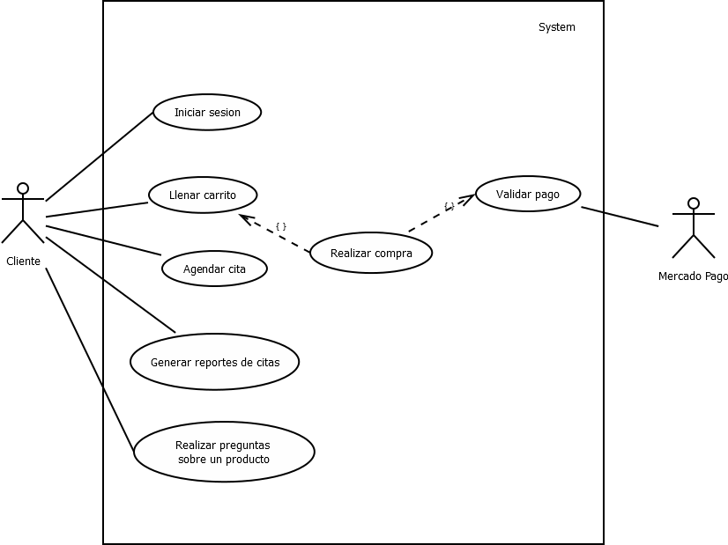

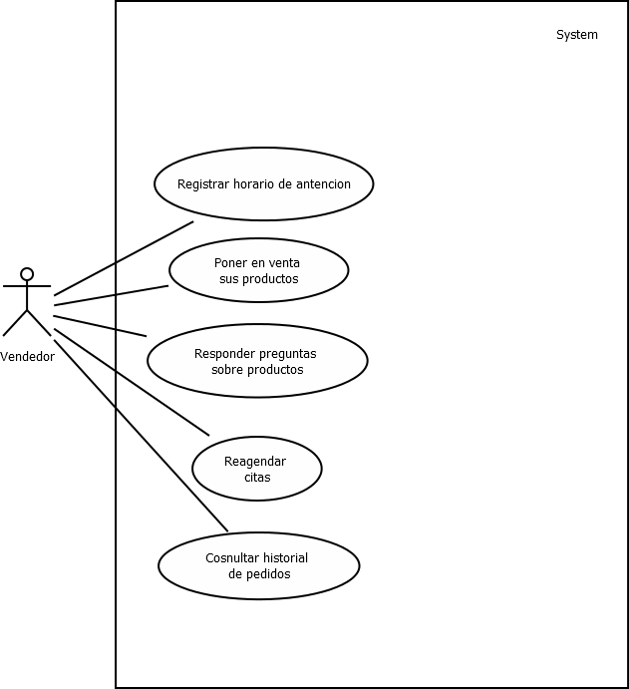
    - Diagramas - Clases (Actualizado)

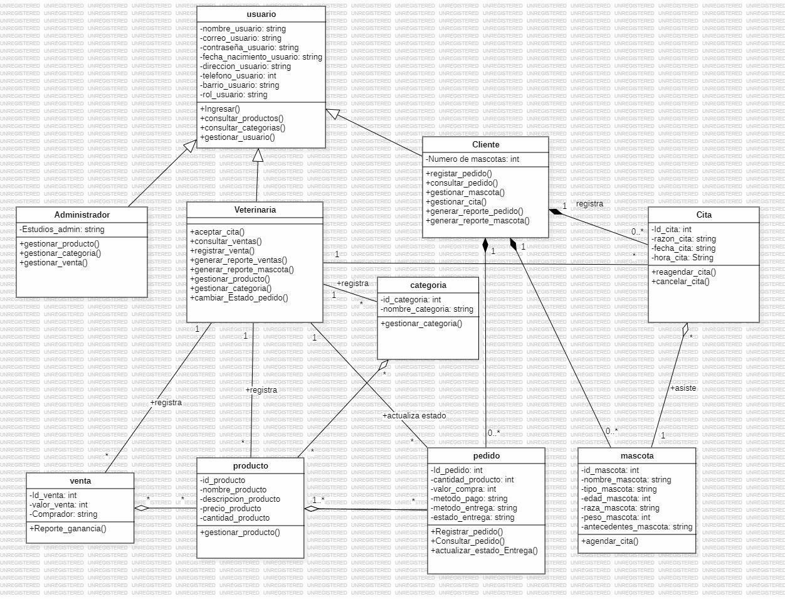

    - Diagramas - Secuencia
Los diagramas de los puntos 3.4 y 3.5.1 corresponden a los diagramas que se han elaborado en la fase III

  - VISTA DE IMPLEMENTACIÓN
    - Diagrama de Componentes

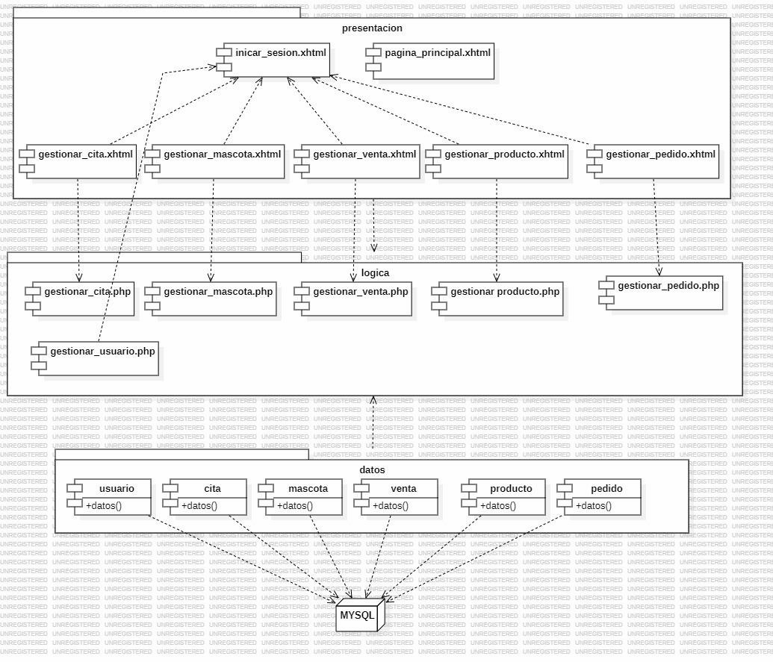

Arquitectura en capas
- Cuadro de Tecnologías por capas- versiones

VISTA DE DATOS

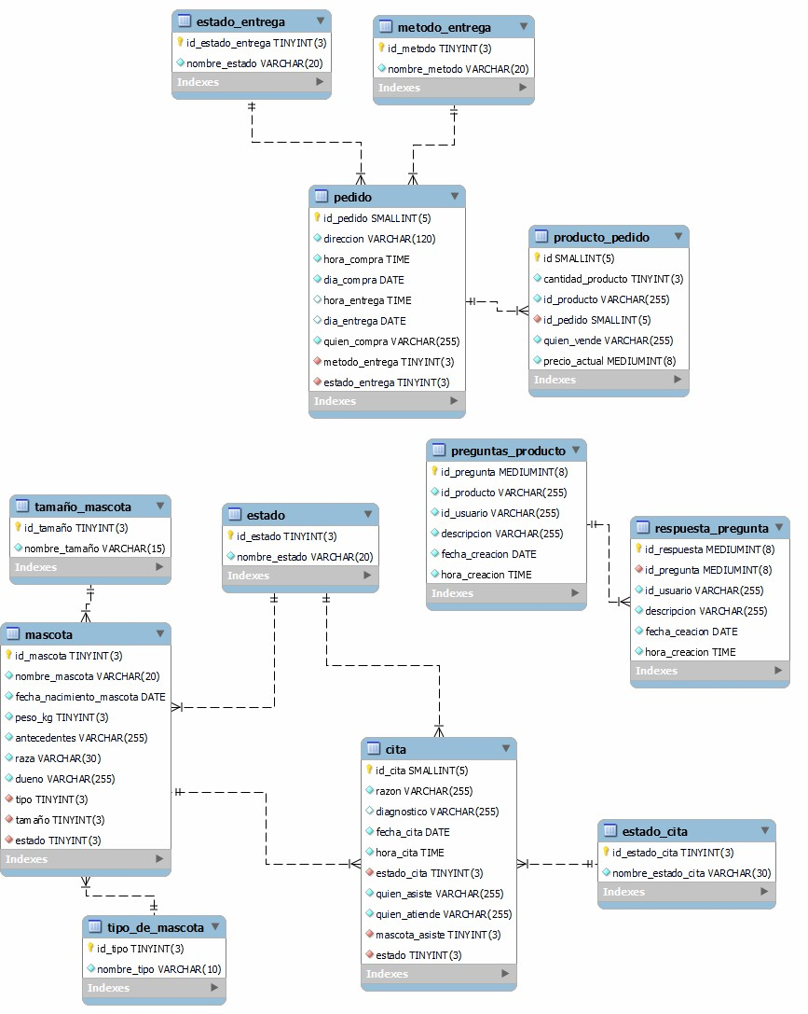
- Definición de Interfaces de Usuario
- Página principal

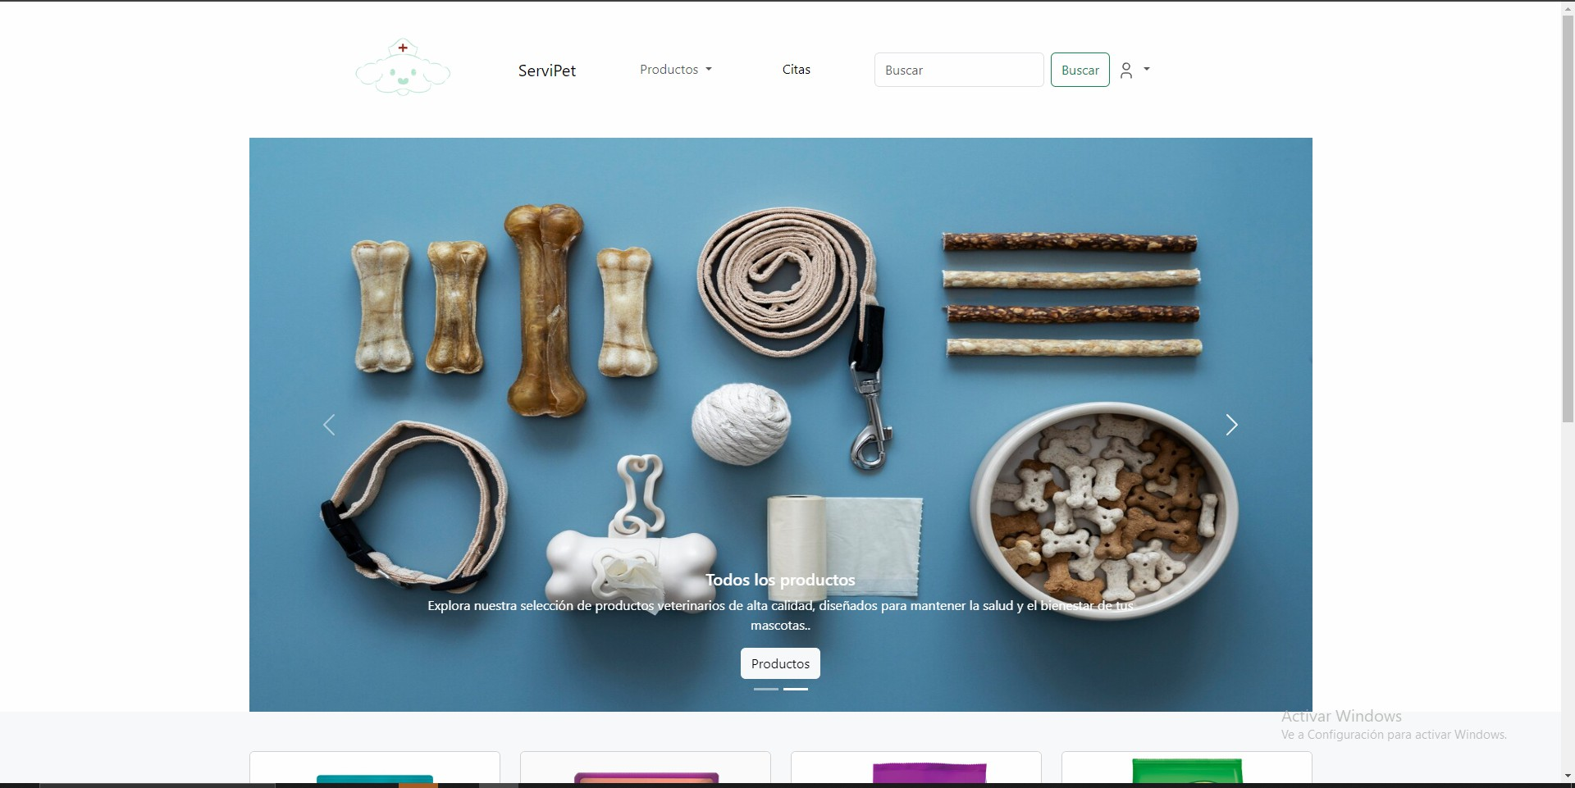
formularios

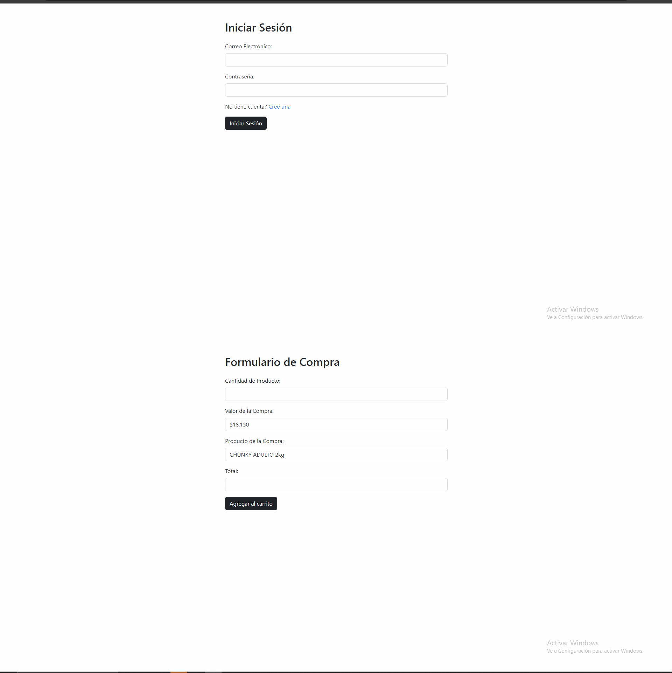

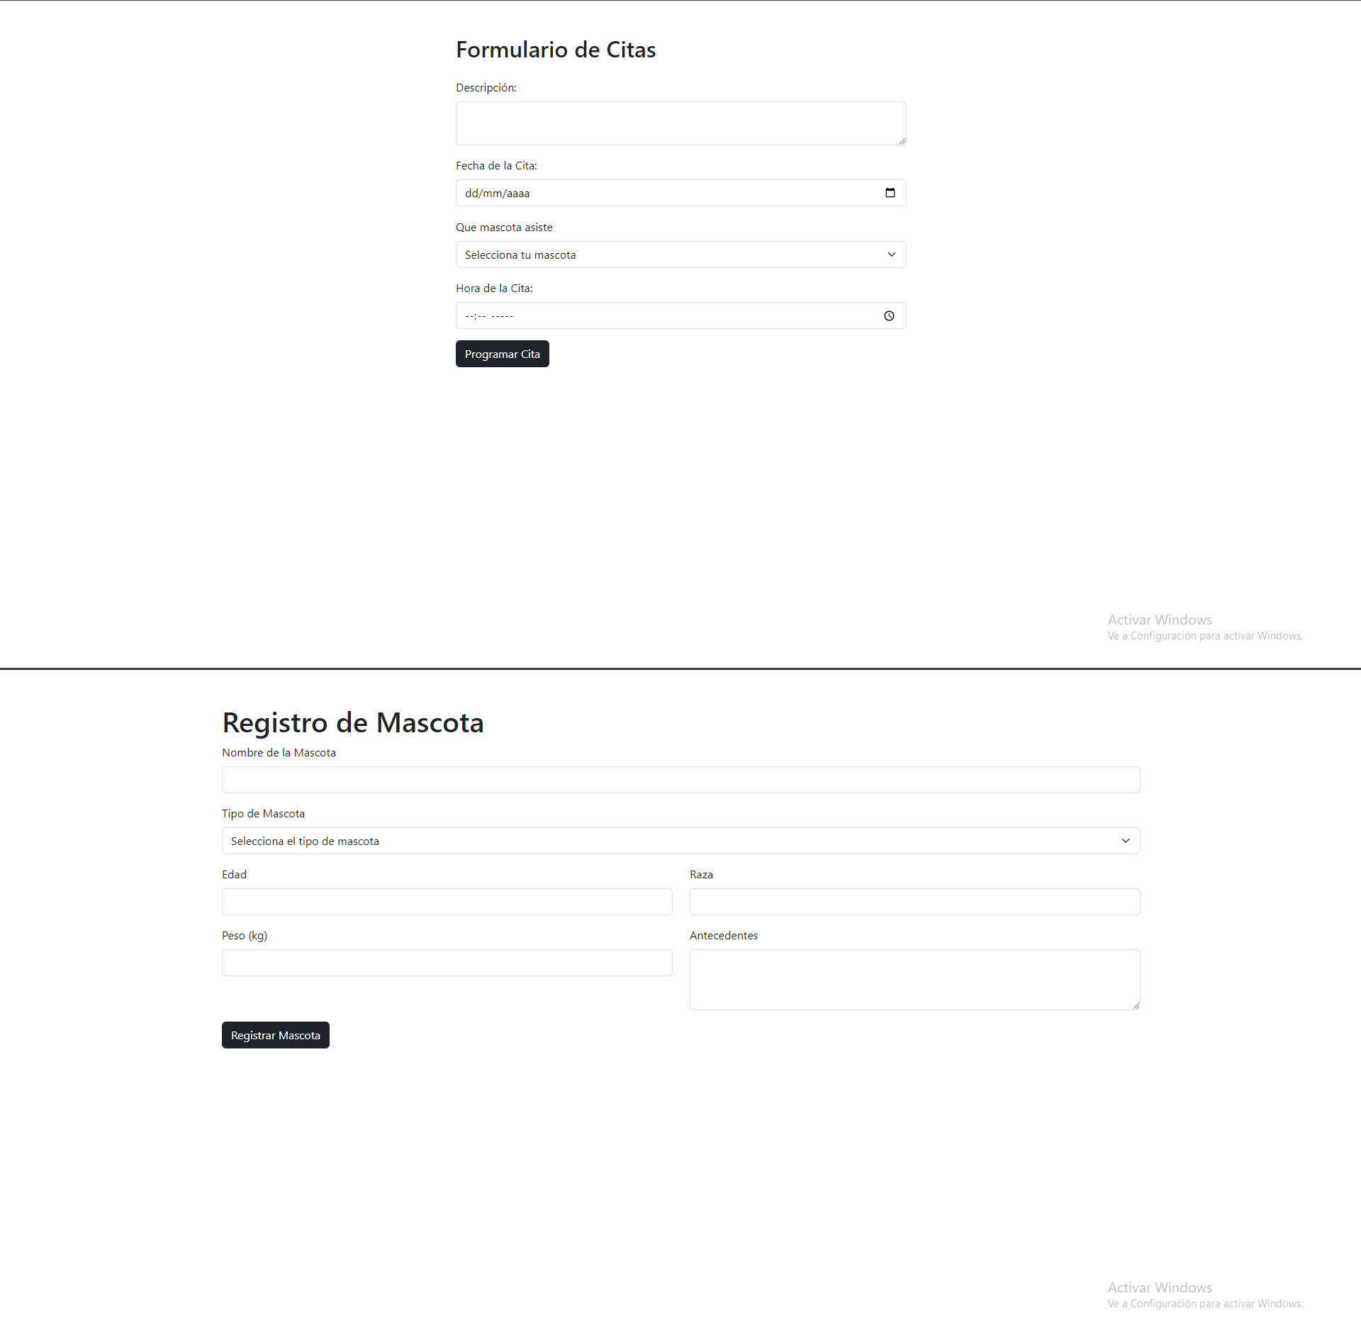

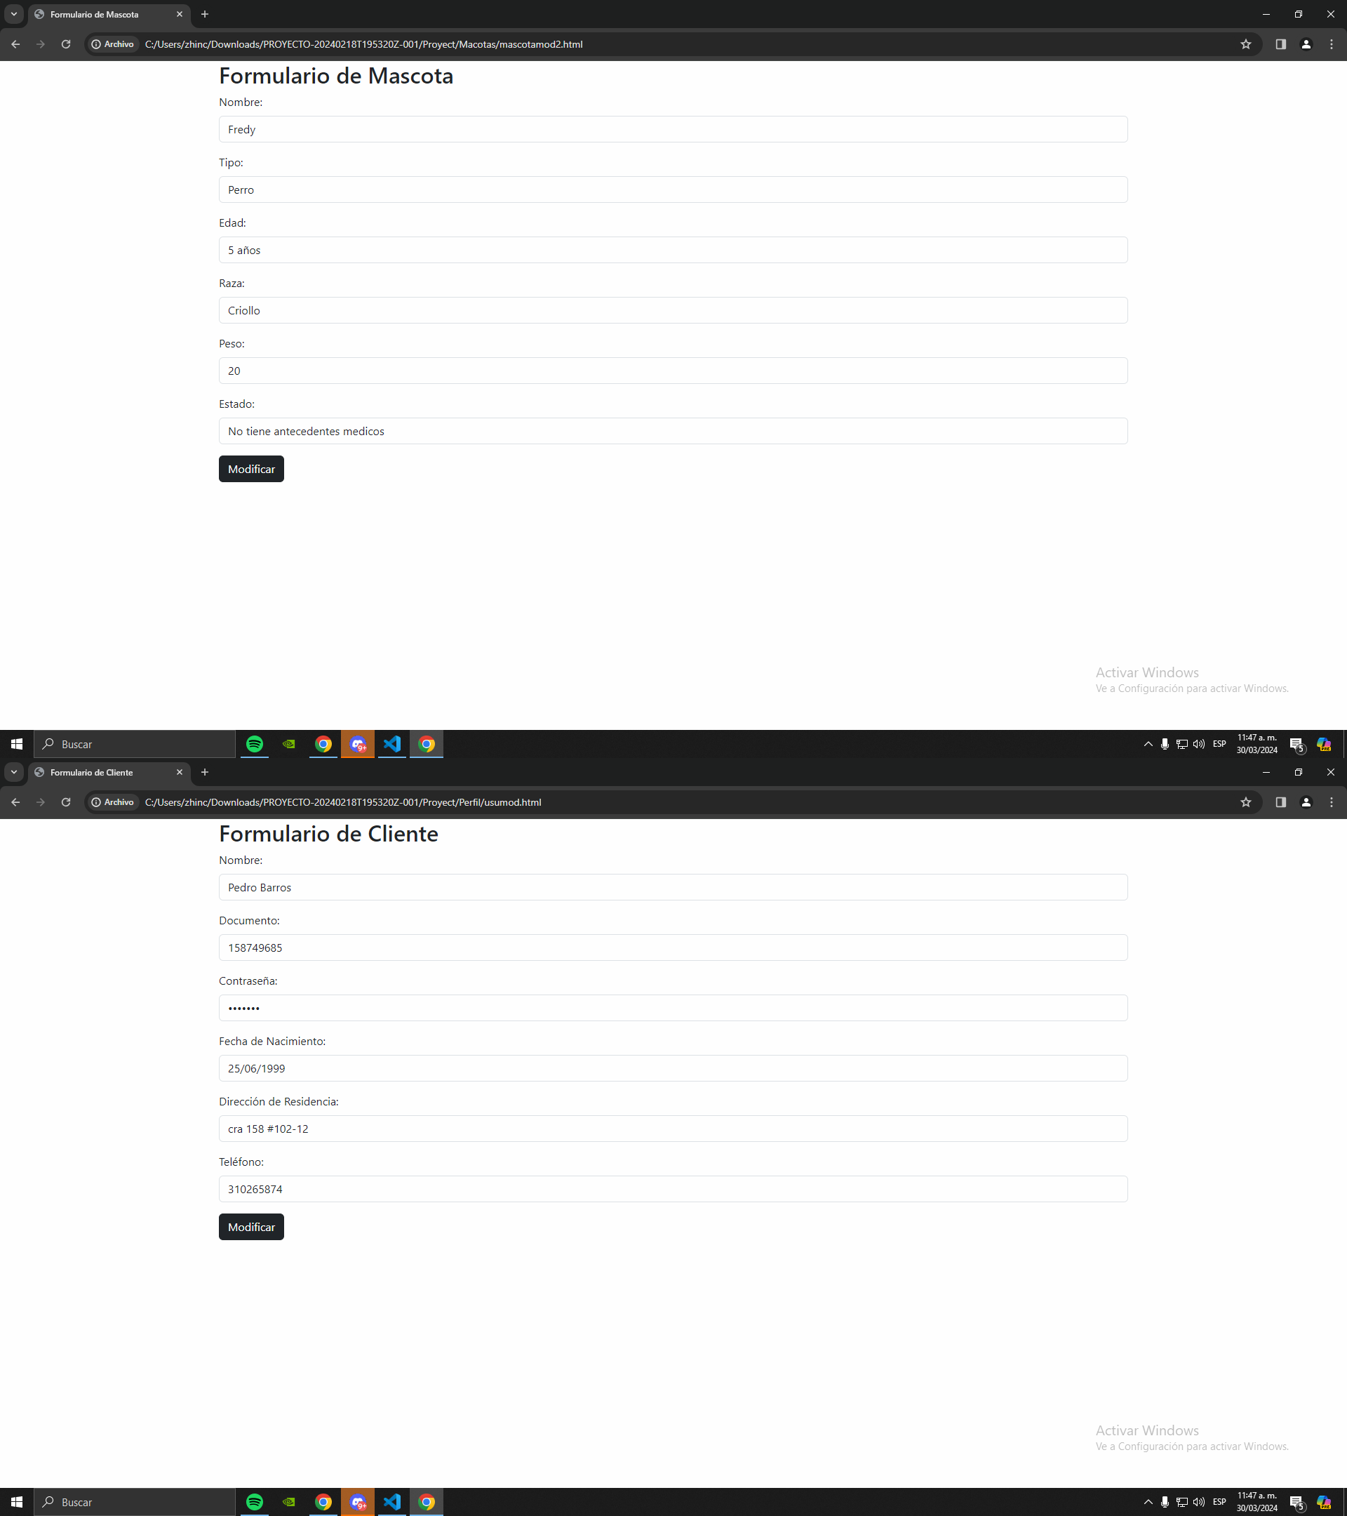

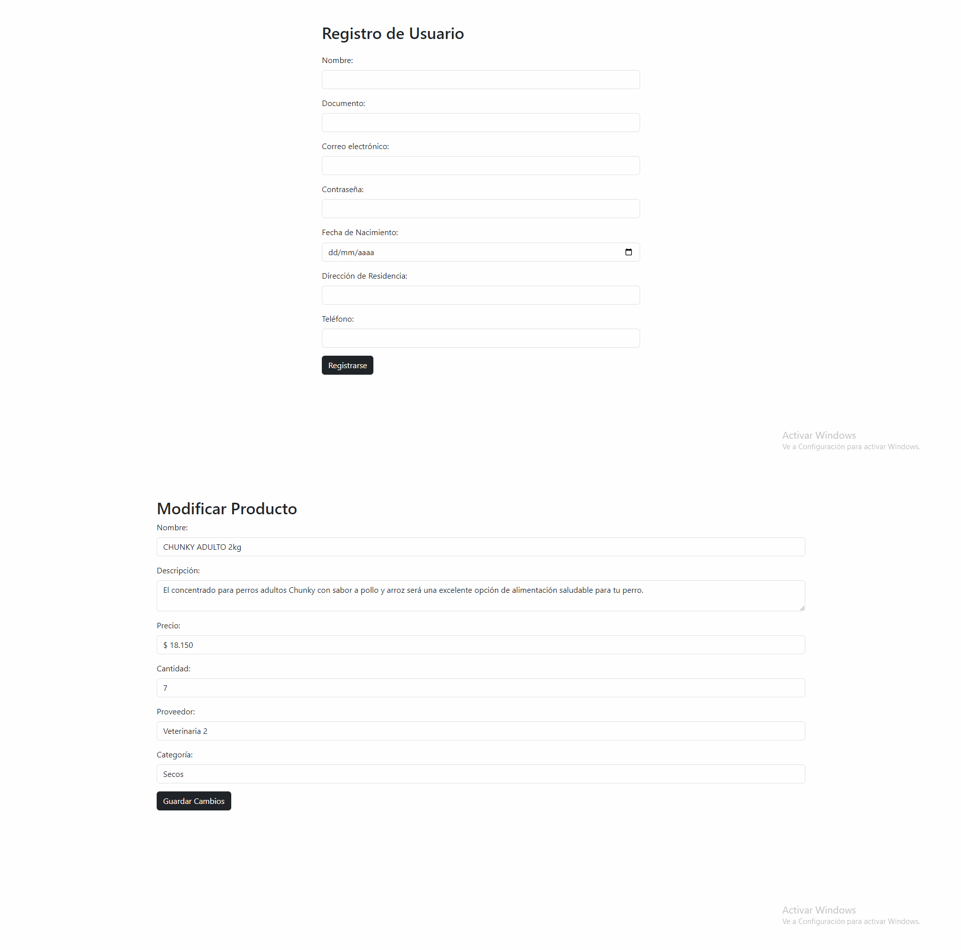

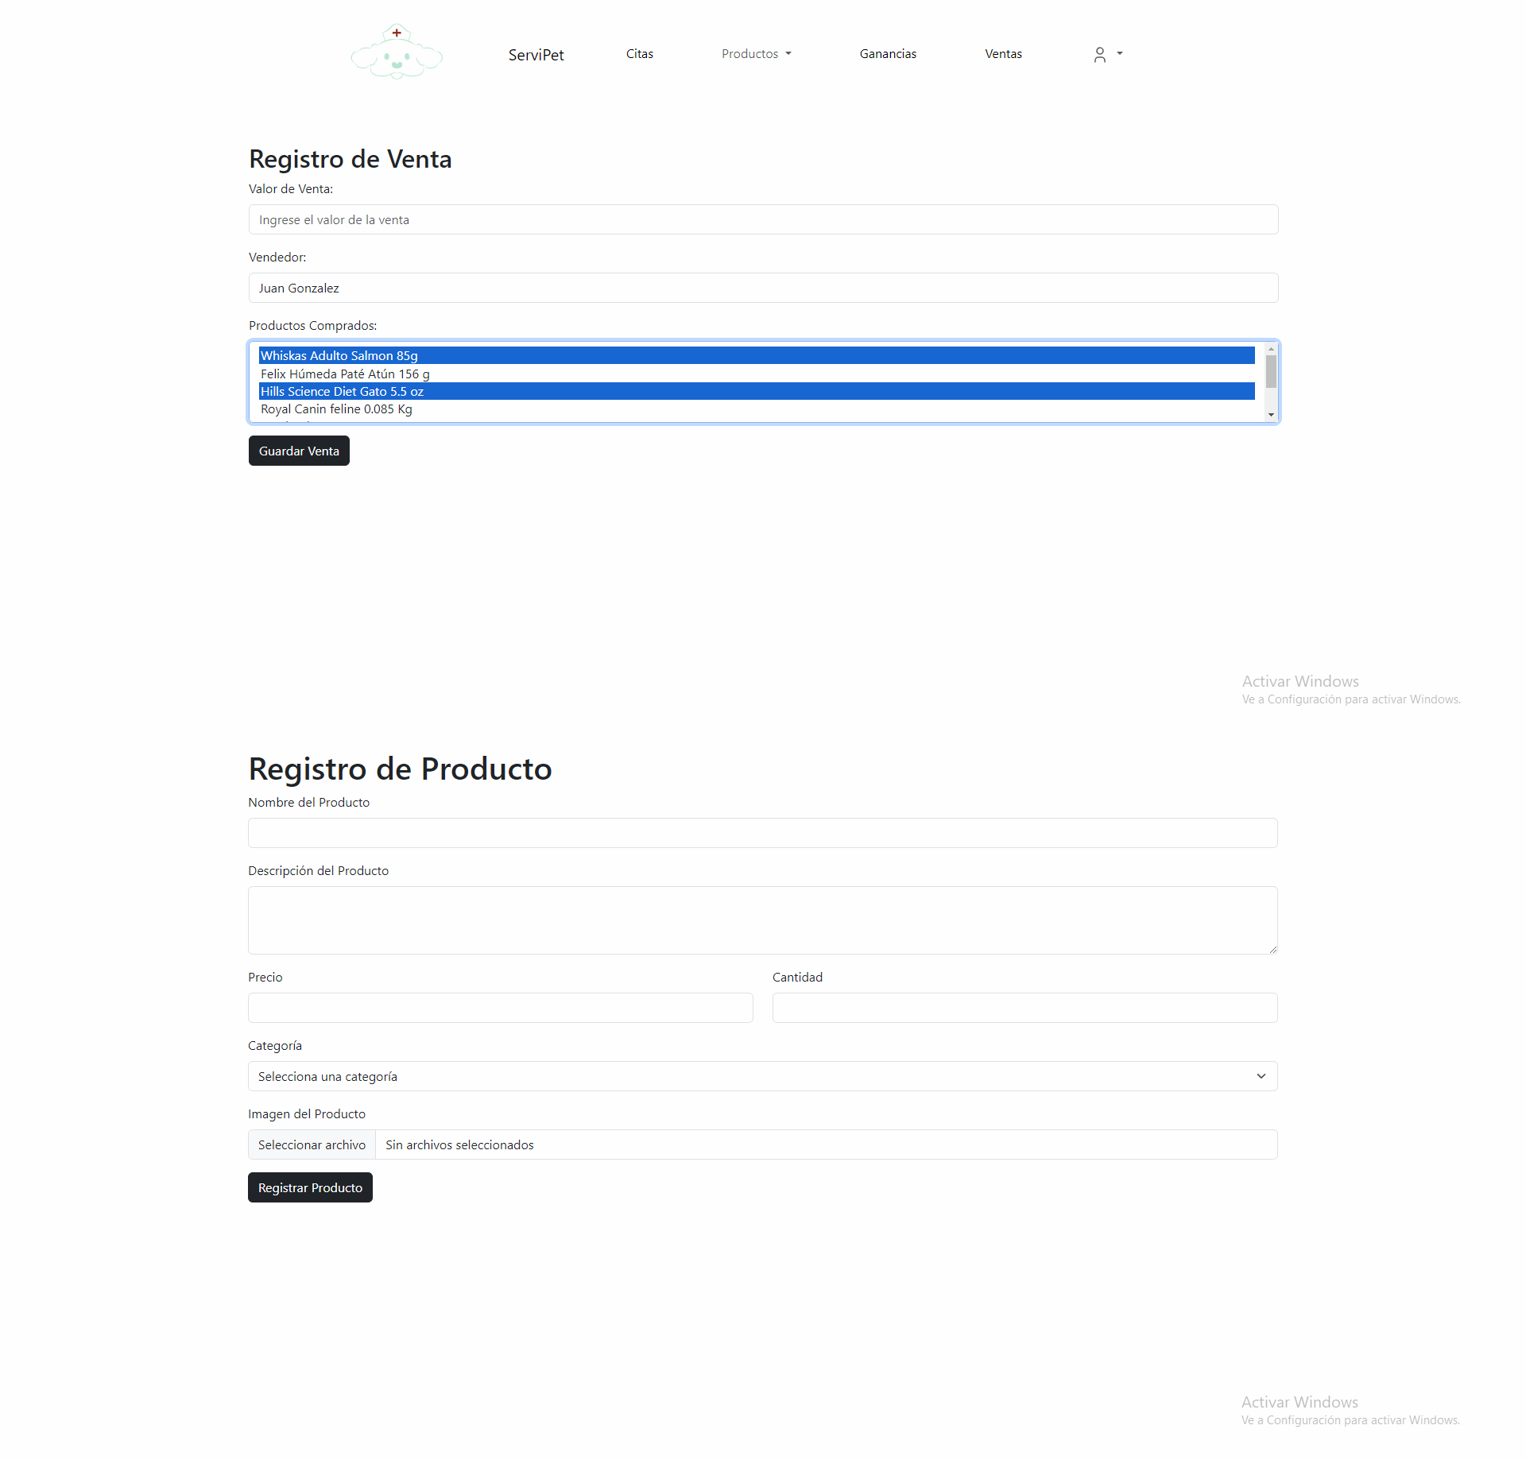

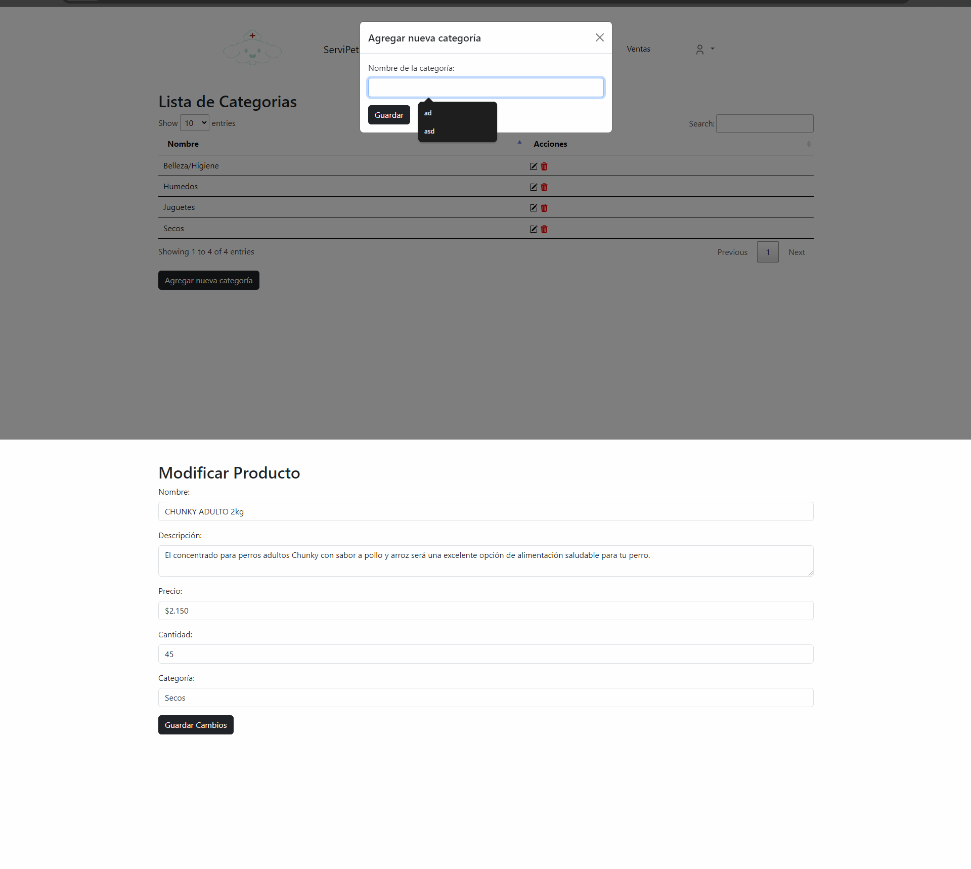
páginas error.

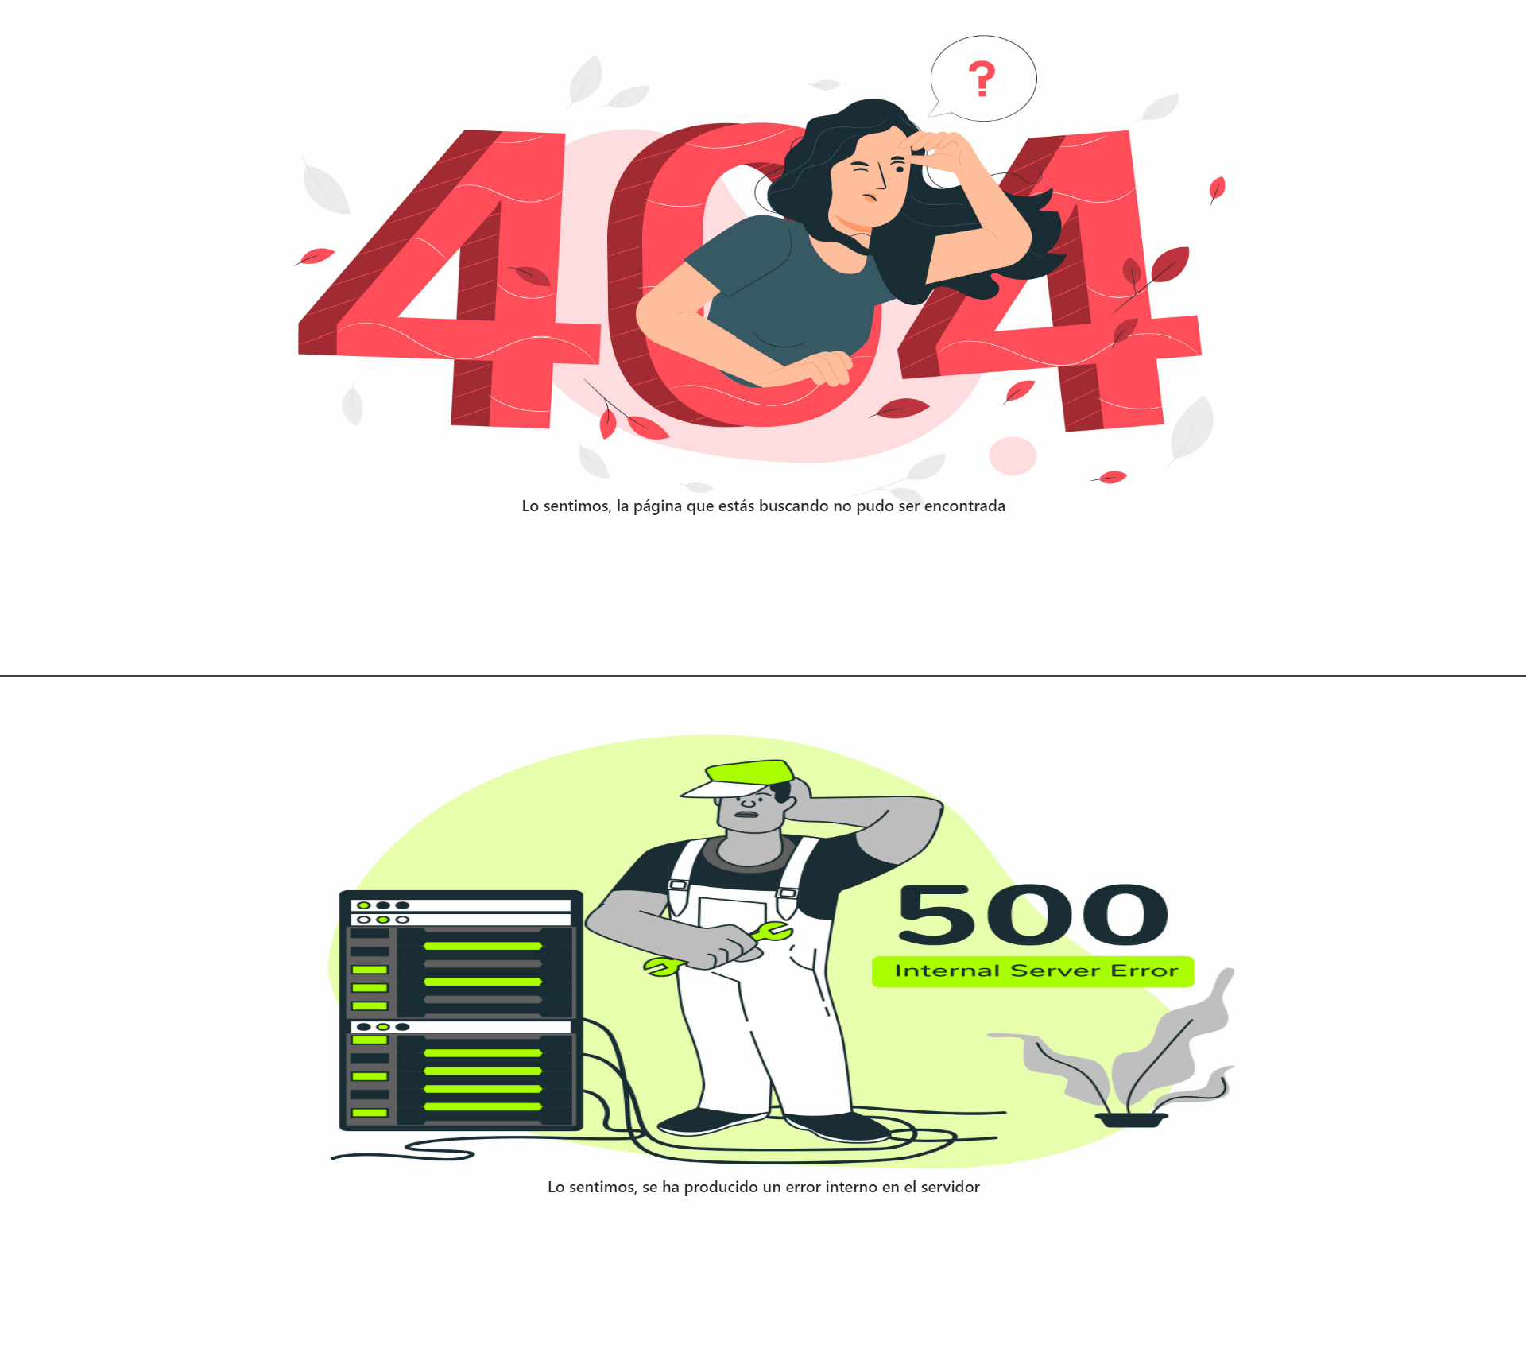

- Landing Page (Página Principal).

-
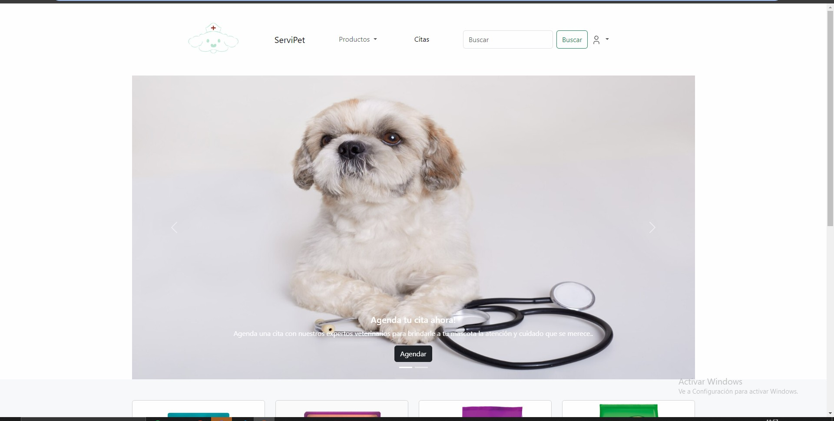
- Pantallazos interfaces modulares.
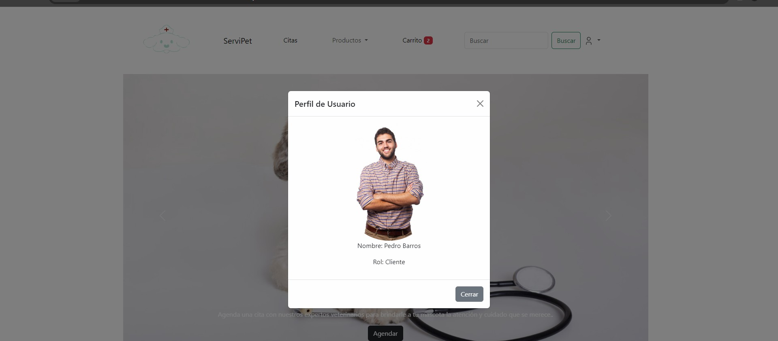

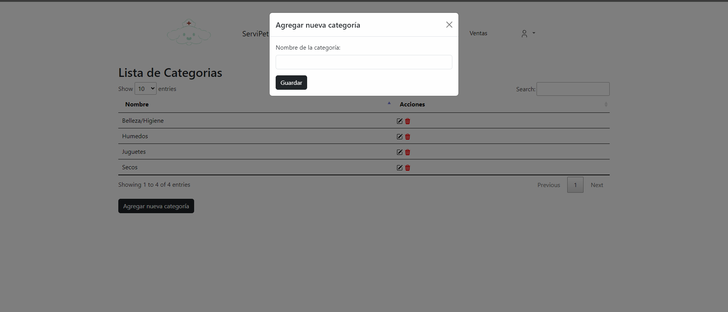

Características Generales de Calidad

  - Tamaño y performance
- Tiempo de respuesta en el acceso a la Base de Datos:
- Tiempo de respuesta de transacciones:
- Espacio en disco para el cliente:
- Espacio en disco para el servidor de Base de datos:
Puntos 7.2. al 7.7., se debe argumentar por cada atributo de calidad, como se cumple el mismo para el Software.

  - Calidad
En ServiPet, entendemos que cada mascota es única, y nos esforzamos por adaptar nuestros servicios para satisfacer las necesidades individuales de
cada uno. Ya sea que se trate de atención médica, productos de alta calidad o simplemente un lugar donde su mascota se sienta bienvenida, estamos aquí para ayudar.
  - Usabilidad
En ServiPet nos comprometemos a brindarte una experiencia fácil y conveniente, tanto en línea como en nuestra tienda física. Queremos que tu tiempo con nosotros sea agradable y libre de estrés, para que puedas concentrarte en lo que realmente importa: el bienestar de tu mascota.
  - Eficiencia
En ServiPet nos comprometemos a ser eficientes en todo lo que hacemos para brindarte una experiencia sin problemas y satisfactoria. Queremos que cada interacción con nosotros sea rápida, fácil y efectiva.

  - Seguridad
En ServiPet nos comprometemos a proporcionar un entorno seguro tanto en línea como fuera de línea, para que puedas confiar en nosotros para proteger tus datos y garantizar tu tranquilidad mientras disfrutas de nuestros servicios y productos para tus mascotas.
  - Confiabilidad
En ServiPet nos esforzamos por ser una marca confiable en la que nuestros clientes puedan confiar para satisfacer las necesidades de sus mascotas de manera consistente y segura. Estamos comprometidos a construir y mantener relaciones sólidas con nuestros clientes, basadas en la confianza, la calidad y el servicio excepcional.
  - Mantenimiento
El mantenimiento es una parte integral de nuestras operaciones en ServiPet. Nos esforzamos por mantener nuestras instalaciones, equipos y servicios en las mejores condiciones posibles.
  - Estándares

ISO/IEC 25010: Establece criterios de calidad para el software, abordando aspectos como funcionalidad, confiabilidad, usabilidad, eficiencia, mantenibilidad y portabilidad. Aplica evaluaciones estructuradas para garantizar que el software cumpla con los requisitos y mantenga un rendimiento confiable a lo largo del tiempo.

CMMI: Proporciona un modelo de mejora de procesos para el desarrollo de software, con cinco niveles de madurez. Promueve prácticas disciplinadas en la gestión de procesos, lo que lleva a una mayor eficiencia y calidad del producto final al establecer y mantener procesos bien definidos y consistentes a lo largo del ciclo de vida del software.

